CHƯƠNG 2
THỰC TRẠNG QUẢN LÝ QUYỀN SỞ HỮU TRÍ TUỆ
TẠI TRƯỜNG ĐẠI HỌC THÀNH ĐÔ
Chương này đánh giá thực trạng quản lý quyền sở hữu trí tuệ tại Trường Đại học Thành Đô trên cơ sở kết hợp phân tích thể chế nội bộ, kiểm kê danh mục kết quả khoa học và công nghệ giai đoạn 2021–2025, rà soát danh mục quyền sở hữu trí tuệ do Trường cung cấp, đối sánh yêu cầu quản trị với bằng chứng thực tế và phân tích một số trường hợp điển hình. Đơn vị phân tích không chỉ là đề tài nghiên cứu, mà còn bao gồm từng đầu ra do đề tài tạo ra và trạng thái của đầu ra trên chuỗi: kết quả khoa học và công nghệ – nhận diện tài sản trí tuệ – sàng lọc/bảo hộ – ứng dụng – khai thác giá trị. Cách tiếp cận này nhằm tránh đồng nhất tài sản trí tuệ với văn bằng bảo hộ và cho phép nhận diện rõ hơn các khoảng cách trong quá trình quản trị.
Các số liệu định lượng trong chương được tổng hợp từ 38 đề tài cấp cơ sở và 90 dòng đầu ra đã chuẩn hóa trong bộ dữ liệu nghiên cứu. Danh mục quyền sở hữu trí tuệ được tách theo phạm vi chủ sở hữu để chỉ tính trực tiếp các tài sản mà Trường Đại học Thành Đô là chủ sở hữu hoặc đồng chủ sở hữu. Đối với những khâu không có hồ sơ tài liệu hóa, chương sử dụng thuật ngữ “khoảng trống về tài liệu hóa/khả năng truy vết” thay vì mặc nhiên kết luận hoạt động thực tế không diễn ra. Các nhận định về nguyên nhân hành vi và cơ chế ra quyết định sẽ được tiếp tục kiểm chứng bằng phỏng vấn bán cấu trúc ở giai đoạn nghiên cứu tiếp theo.

2.1. Khái quát bối cảnh quản lý khoa học, công nghệ và sở hữu trí tuệ của Trường
Trong giai đoạn nghiên cứu, quản lý quyền sở hữu trí tuệ tại Trường Đại học Thành Đô được điều chỉnh bởi hai lớp quy định nội bộ có tính kế tiếp và bổ sung cho nhau. Quy chế hoạt động khoa học và công nghệ ban hành theo Quyết định số 213/QĐ-ĐHTĐ năm 2021 đã dành nội dung riêng cho sở hữu trí tuệ và chuyển giao công nghệ. Theo đó, kết quả nghiên cứu của đề tài thuộc phạm vi quản lý của Trường, tác giả được hưởng quyền tác giả, các bên có trách nhiệm thỏa thuận về quyền nộp đơn, phân chia lợi ích và bảo mật kết quả. Quy chế cũng quy định một trình tự đăng ký quyền sở hữu trí tuệ từ khâu tác giả nộp hồ sơ tại Phòng Khoa học và Công nghệ, kiểm tra hình thức, trình Hiệu trưởng ký và nộp hồ sơ, lệ phí tại cơ quan nhà nước có thẩm quyền.
Từ ngày 21/11/2024, Trường ban hành Quy chế quản trị Tài sản trí tuệ theo Quyết định số 217/QĐ-ĐHTĐ. So với Quy chế hoạt động khoa học và công nghệ năm 2021, Quy chế năm 2024 có phạm vi tiếp cận rộng hơn: tài sản trí tuệ không chỉ bao gồm sáng chế, kiểu dáng công nghiệp và nhãn hiệu mà còn bao gồm công bố nghiên cứu, dữ liệu, giáo trình, học liệu, phần mềm, cơ sở dữ liệu, thông tin kỹ thuật, bí quyết, hình ảnh, thương hiệu và các sản phẩm sáng tạo khác. Quy chế đồng thời đặt quản trị tài sản trí tuệ trong một chuỗi từ tạo lập, xác lập, bảo vệ đến khai thác thương mại.
Một điểm đáng chú ý là Quy chế năm 2024 giao Phòng Khoa học và Công nghệ xây dựng quy trình, biểu mẫu ghi nhận/khai báo; nhận diện tài sản trí tuệ mới; lập hồ sơ thống kê, theo dõi và lưu trữ tập trung; đồng thời phối hợp xúc tiến thương mại hóa, chuyển giao, cấp phép và các hình thức khai thác khác. Như vậy, về mặt thiết kế thể chế, Trường đã chuyển từ cách tiếp cận “quản lý quyền trong hoạt động KHCN” sang cách tiếp cận “quản trị danh mục tài sản trí tuệ theo vòng đời”. Đây là chuẩn quan trọng để đối sánh với bằng chứng thực tế ở các mục tiếp theo.
Bảng 2.1. Hệ thống văn bản nội bộ chủ yếu điều chỉnh quản lý SHTT tại Trường
Văn bản | Thời điểm hiệu lực | Trọng tâm | Ý nghĩa đối với nghiên cứu
QĐ 213/QĐ-ĐHTĐ – Quy chế hoạt động KHCN năm 2021 | Từ 01/01/2022 | Quyền SHTT đối với kết quả đề tài; đăng ký; bảo mật; chuyển giao; phân chia lợi ích | Chuẩn đối sánh cho phần lớn giai đoạn 2021–2024 và tiếp tục áp dụng cho hoạt động KHCN
QĐ 217/QĐ-ĐHTĐ – Quy chế quản trị TSTT | Từ 21/11/2024 | Tạo lập – xác lập – bảo vệ – khai thác TSTT; nhận diện; thống kê; theo dõi; thương mại hóa | Chuẩn chuyên biệt để đánh giá quản trị TSTT từ cuối năm 2024

Nguồn: Tác giả tổng hợp từ QĐ 213/QĐ-ĐHTĐ năm 2021 và QĐ 217/QĐ-ĐHTĐ ngày 21/11/2024.

2.2. Năng lực tạo ra kết quả KHCN và tài sản trí tuệ tiềm năng
Việc đánh giá thực trạng quản lý quyền sở hữu trí tuệ cần bắt đầu từ “nguồn cung” kết quả nghiên cứu. Nếu chỉ thống kê các văn bằng đã được cấp, nhiều kết quả sáng tạo đang tồn tại ở dạng công thức, quy trình, mô hình, học liệu, dữ liệu hoặc sản phẩm thử nghiệm sẽ không được phản ánh. Vì vậy, nghiên cứu đã kiểm kê 38 đề tài cấp cơ sở thuộc giai đoạn 2021–2025 và bóc tách riêng từng sản phẩm đầu ra ghi trong hồ sơ nghiệm thu.
Kết quả cho thấy 38 đề tài tạo ra 90 dòng đầu ra. Số đề tài theo năm lần lượt là 6 (2021), 10 (2022), 7 (2023), 8 (2024) và 7 (2025); trong khi số dòng đầu ra tương ứng là 11, 14, 21, 27 và 17. Điều này cho thấy quy mô đầu ra không biến động đồng nhất với số lượng đề tài: năm 2024 chỉ có 8 đề tài nhưng ghi nhận 27 dòng đầu ra, phản ánh xu hướng một đề tài tạo nhiều loại sản phẩm hơn.
Bảng 2.2. Số đề tài và đầu ra KHCN theo năm
Năm | Số đề tài | Số dòng đầu ra | Bình quân đầu ra/đề tài
2021 | 6 | 11 | 1.83
2022 | 10 | 14 | 1.40
2023 | 7 | 21 | 3.00
2024 | 8 | 27 | 3.38
2025 | 7 | 17 | 2.43
Tổng | 38 | 90 | 2.37

Nguồn: Tác giả tổng hợp từ hồ sơ đề tài KHCN cấp cơ sở giai đoạn 2021–2025.
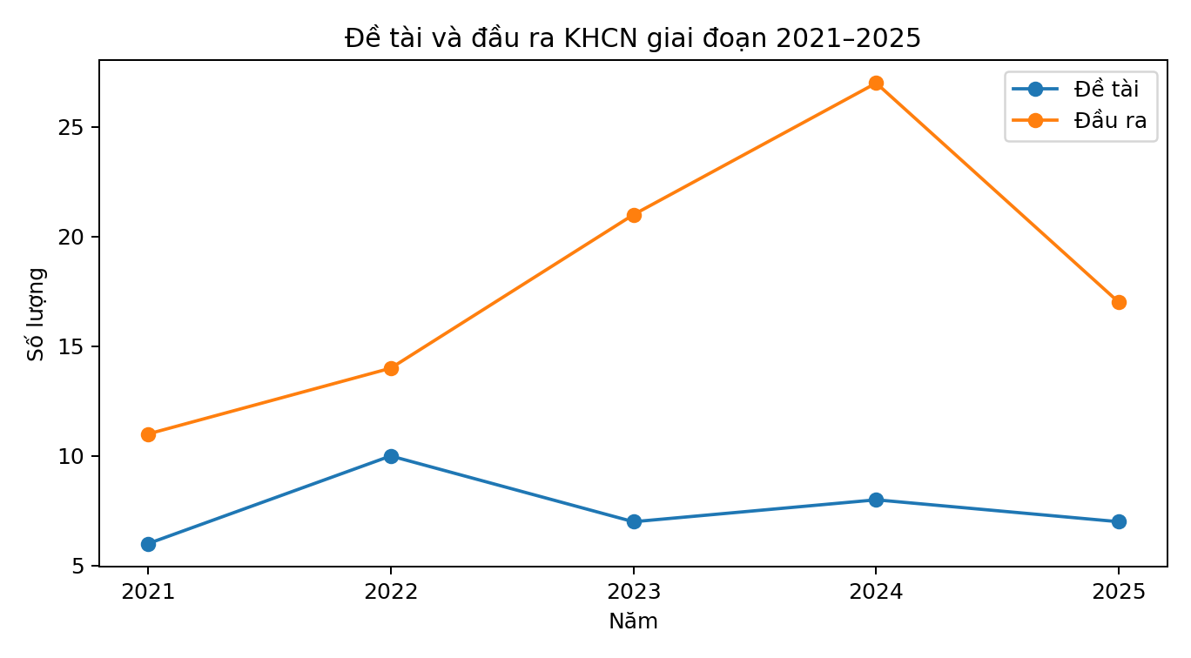
Hình 2.1. Diễn biến số đề tài và đầu ra KHCN giai đoạn 2021–2025
Nguồn: Tác giả xử lý từ Master Dataset.
Xét theo loại đầu ra, báo cáo nghiên cứu và bài báo khoa học chiếm tỷ trọng lớn nhất. Tuy nhiên, danh mục không dừng ở đầu ra học thuật. Hồ sơ còn ghi nhận sản phẩm/prototype, giải pháp hoặc phương pháp ứng dụng, quy trình/công thức, bộ mẫu, mô hình, cẩm nang/học liệu và kết quả khai thác/chuyển giao. Chính nhóm đầu ra này là cơ sở quan trọng để nhận diện tài sản trí tuệ có khả năng bảo hộ hoặc khai thác ở mức sâu hơn.
Bảng 2.3. Cơ cấu một số nhóm đầu ra chủ yếu
Loại đầu ra | Số dòng | Tỷ trọng (%)
Báo cáo nghiên cứu | 34 | 37.8
Bài báo | 27 | 30.0
Sản phẩm/prototype | 7 | 7.8
Giải pháp/phương pháp ứng dụng | 6 | 6.7
Quy trình/công thức | 5 | 5.6
Công bố khoa học | 2 | 2.2
Bộ mẫu/collection | 2 | 2.2
Mô hình/prototype | 1 | 1.1
Sản phẩm tổ chức/hạ tầng học thuật | 1 | 1.1
Văn bản/quy trình quản trị | 1 | 1.1
Kết quả khai thác/chuyển giao | 1 | 1.1
Bài hội thảo | 1 | 1.1
Cẩm nang/học liệu | 1 | 1.1
Sáng chế dự kiến | 1 | 1.1

Nguồn: Tác giả tổng hợp từ 90 dòng đầu ra đã chuẩn hóa.
Trên cơ sở mã hóa sơ bộ theo mức độ cần quản trị IP, 64 dòng đầu ra được xếp mức ưu tiên thấp, 11 dòng ở mức trung bình và 15 dòng ở mức cao. Như vậy, có 26/90 dòng đầu ra cần được xem xét sâu hơn dưới góc độ tài sản trí tuệ, trong đó 15 dòng thuộc nhóm ưu tiên cao. Nhóm ưu tiên cao chủ yếu là prototype, sản phẩm vật chất, công thức, quy trình kỹ thuật và những kết quả có dấu hiệu liên quan trực tiếp tới bảo hộ hoặc khai thác. Đây là danh mục “ứng viên quản trị IP”, không phải danh sách các đối tượng chắc chắn đáp ứng điều kiện pháp lý để được bảo hộ.
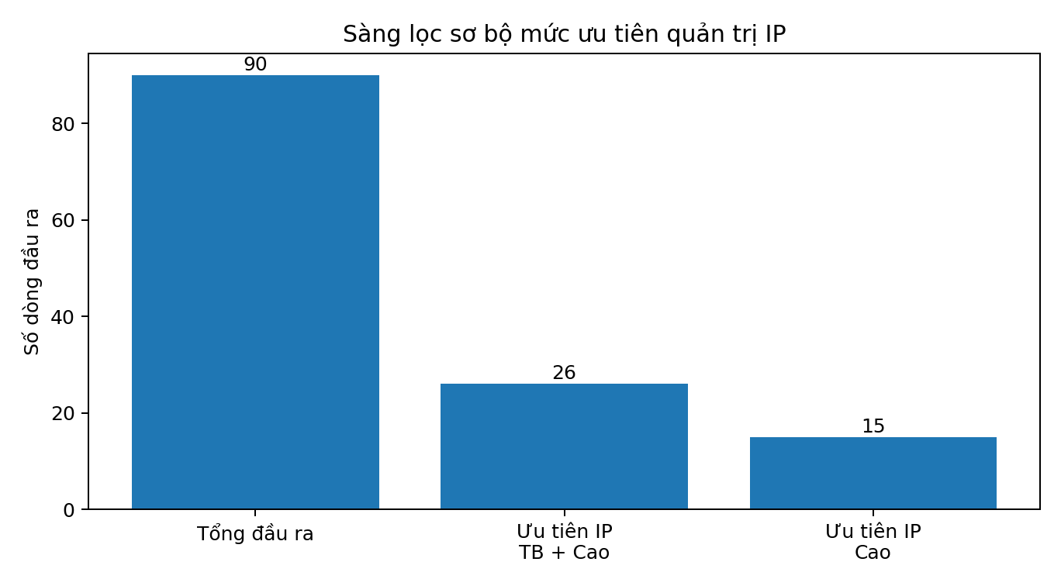
Hình 2.2. Sàng lọc sơ bộ mức ưu tiên quản trị IP từ các đầu ra KHCN
Nguồn: Tác giả xử lý từ Master Dataset; kết quả mang tính sàng lọc quản trị, không thay thế đánh giá khả năng bảo hộ.

2.3. Cơ cấu tài sản trí tuệ và văn bằng/đơn SHTT của Trường
Danh sách thống kê quyền sở hữu trí tuệ do Trường cung cấp gồm 16 đối tượng trong toàn bộ nguồn. Tuy nhiên, sau khi phân loại theo chủ sở hữu, nghiên cứu chỉ đưa vào portfolio trực tiếp của Trường những đối tượng mà ĐHTĐ là chủ sở hữu hoặc đồng chủ sở hữu. Theo tiêu chí này, có 12 đối tượng trực tiếp thuộc ĐHTĐ xét trên toàn bộ thời gian của danh sách, trong đó 11 đối tượng nằm trong giai đoạn 2021–2025. Các tài sản do Công ty UNIGO, Trường UNIGO hoặc cá nhân sở hữu được giữ trong cơ sở dữ liệu nguồn để đối chiếu nhưng không cộng vào chỉ tiêu của Trường.
Trong 11 đối tượng trực tiếp của ĐHTĐ giai đoạn 2021–2025, cơ cấu gồm 2 đăng ký quyền tác giả, 3 nhãn hiệu, 5 kiểu dáng công nghiệp và 1 sáng chế. Có 9 đối tượng thể hiện số đăng ký, văn bằng hoặc ký mã hiệu trong danh sách nguồn. Nhãn hiệu Double2n được ghi ở trạng thái “Tiếp nhận đơn”, do đó chưa được xem là văn bằng đã cấp. Sáng chế về các hợp chất furofuran lignan glucoside và phương pháp chiết từ lá Quế hoa năm 2025 có trong danh sách nhưng chưa thể hiện số đơn/văn bằng, vì vậy nghiên cứu chỉ ghi nhận là một đối tượng sáng chế trong danh mục nội bộ, chưa kết luận trạng thái pháp lý cuối cùng.
Bảng 2.4. Cơ cấu TSTT trực tiếp của ĐHTĐ trong danh mục giai đoạn 2021–2025
Loại hình | Số đối tượng | Tình trạng chính
Bản quyền tác giả | 2 | Có số đăng ký
Nhãn hiệu | 3 | 2 mục có số văn bằng/ký hiệu; 1 mục tiếp nhận đơn
Kiểu dáng công nghiệp | 5 | Có số/ký mã hiệu trong danh sách
Sáng chế | 1 | Có trong danh sách nội bộ; chưa thể hiện số đơn/văn bằng
Tổng | 11 | 9 mục có số đăng ký/văn bằng/ký hiệu

Nguồn: Tác giả chuẩn hóa từ danh sách thống kê văn bằng SHTT do Trường cung cấp.
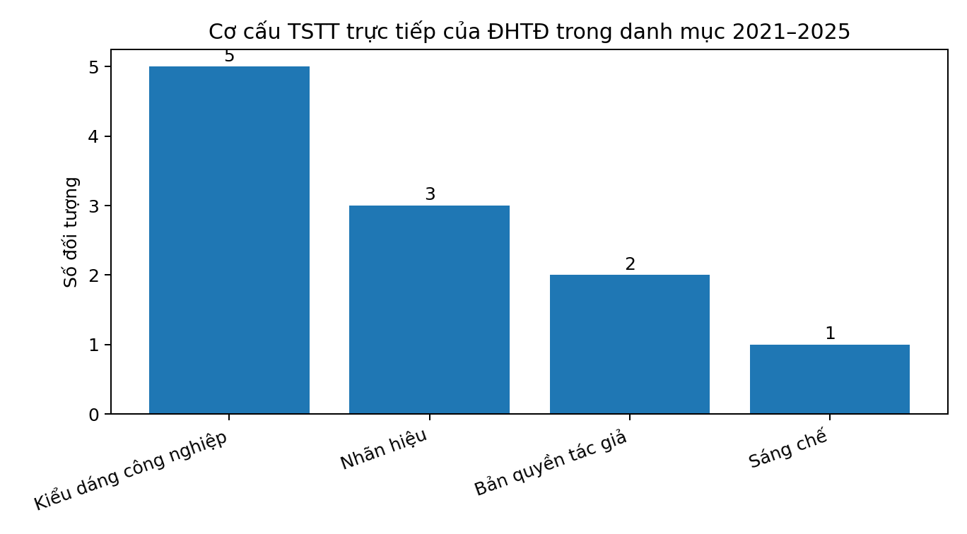
Hình 2.3. Cơ cấu portfolio SHTT trực tiếp của ĐHTĐ trong giai đoạn 2021–2025
Nguồn: Tác giả xử lý từ danh sách SHTT do Trường cung cấp.
Cơ cấu portfolio cho thấy hoạt động xác lập quyền đã tạo ra kết quả thực tế ở cả nhóm tài sản nhận diện/thương hiệu và nhóm sản phẩm công nghiệp. Đáng chú ý, năm kiểu dáng công nghiệp năm 2024 đều thuộc sở hữu chung giữa ĐHTĐ và Công ty Thanh Huế, phản ánh sự hiện diện của mô hình đồng sáng tạo Nhà trường – doanh nghiệp. Tuy nhiên, danh mục quyền hiện có chưa tự thân cho biết tài sản bắt nguồn từ đề tài nào, ai là tác giả sáng tạo, thời điểm ra quyết định bảo hộ, tiêu chí lựa chọn loại quyền và tình trạng khai thác sau bảo hộ. Đây là hạn chế của cách thống kê theo “văn bằng rời” và là lý do cần nối dữ liệu về quyền với dữ liệu đề tài và đầu ra.

2.4. Thực trạng nhận diện, xác lập và bảo vệ quyền sở hữu trí tuệ

2.4.1. Nhận diện và kê khai tài sản trí tuệ
Quy chế quản trị TSTT theo QĐ 217/QĐ-ĐHTĐ giao Phòng Khoa học và Công nghệ xây dựng quy trình, biểu mẫu ghi nhận/khai báo, nhận diện tài sản trí tuệ mới và lập hồ sơ thống kê, theo dõi tập trung. Đây là yêu cầu có ý nghĩa nền tảng, vì nếu tài sản không được nhận diện từ thời điểm hình thành thì các quyết định tiếp theo về công bố, bảo hộ, bảo mật và khai thác rất khó được quản trị một cách chủ động.
Đối sánh với hồ sơ hiện có cho thấy nghiên cứu chưa ghi nhận phiếu khai báo, biên bản nhận diện hoặc sổ/CSDL disclosure tương đương. Phát hiện này không đủ để khẳng định hoạt động nhận diện chưa từng diễn ra; có thể tồn tại các kênh trao đổi không chính thức, trao đổi qua email, họp chuyên môn hoặc xử lý khi nghiệm thu. Tuy nhiên, xét dưới góc độ quản trị, việc thiếu bằng chứng tài liệu hóa làm giảm khả năng truy vết: khó xác định tài sản được phát hiện lúc nào, ai đề xuất bảo hộ, ai ra quyết định và vì sao một số đầu ra được nộp đơn trong khi đầu ra khác không được tiếp tục.

2.4.2. Sàng lọc, lựa chọn hình thức bảo hộ và kiểm soát công bố
Quy chế năm 2024 yêu cầu việc công bố không được làm ảnh hưởng đến khả năng bảo hộ và khai thác, đồng thời tác giả cần xác định các tài sản có thể bảo hộ trước khi bộc lộ công khai. Trên thực tế, hồ sơ đề tài cho thấy một số nhiệm vụ đồng thời có đầu ra công bố và đầu ra kỹ thuật được ghi là mới hoặc dự kiến đăng ký giải pháp hữu ích. Ví dụ, đề tài cồn xoa bóp năm 2025 tạo ra bài đăng trên Tạp chí NCKH&PT, công thức bào chế mới và 50 chai sản phẩm; đề tài viên ngậm Gừng – Húng chanh có bài báo, quy trình mới dự kiến đăng ký GPHI và 50 thanh sản phẩm. Trong các trường hợp này, thời điểm công bố so với thời điểm sàng lọc và nộp đơn là dữ liệu then chốt để đánh giá rủi ro bảo hộ.
Tuy nhiên, người nghiên cứu hiện chưa có hồ sơ sàng lọc/tra cứu khả năng bảo hộ. Do đó, chưa thể xác định ai tư vấn loại quyền, tiêu chí lựa chọn giữa sáng chế, giải pháp hữu ích, kiểu dáng, nhãn hiệu, bí mật kinh doanh hoặc không đăng ký; cũng chưa thể tính tỷ lệ “đầu ra được sàng lọc”. Khoảng cách quan sát được ở đây là khoảng trống về tài liệu hóa quyết định và khả năng truy vết quy trình, chứ chưa phải bằng chứng chắc chắn rằng không có hoạt động tra cứu hoặc cân nhắc bảo hộ.

2.4.3. Đăng ký và xác lập quyền
Quy chế KHCN 2021 đã thiết lập trình tự đăng ký quyền khá rõ: tác giả nộp đơn tại Phòng KHCN; Phòng kiểm tra hình thức, yêu cầu sửa đổi khi cần, trình Hiệu trưởng ký và thực hiện thủ tục nộp hồ sơ, lệ phí tại cơ quan nhà nước. Danh mục quyền hiện có cho thấy quy trình đăng ký đã tạo ra kết quả quan sát được, gồm đăng ký quyền tác giả, nhãn hiệu, kiểu dáng công nghiệp và sáng chế trong danh mục nội bộ.
Mặc dù vậy, dữ liệu hiện tại chưa cho phép đo hiệu suất của quy trình. Không có các mốc thống nhất về ngày kết quả được tạo ra, ngày khai báo nội bộ, ngày sàng lọc, ngày nộp đơn và ngày cấp quyền cho từng tài sản. Vì vậy, các chỉ số như Time-to-IP, tỷ lệ từ tài sản tiềm năng sang đơn đăng ký, tỷ lệ đơn được cấp hoặc chi phí bảo hộ theo tài sản chưa thể tính một cách đáng tin cậy. Đây là khoảng trống dữ liệu quản trị cần được ưu tiên xử lý nếu Trường muốn chuyển từ thống kê văn bằng sang quản trị vòng đời tài sản.
Bảng 2.5. Đối sánh yêu cầu quản trị với bằng chứng thực tế ở khâu nhận diện – bảo hộ
Khâu | Chuẩn nội bộ | Bằng chứng thực tế | Đánh giá sơ bộ
Nhận diện/kê khai | QĐ 217 yêu cầu biểu mẫu, ghi nhận, thống kê và theo dõi | Chưa có phiếu/biên bản/sổ disclosure trong bộ hồ sơ | Documentation gap – Rất cao
Công bố trước bảo hộ | QĐ 217 yêu cầu không làm ảnh hưởng khả năng bảo hộ | Có case vừa công bố vừa có công thức/quy trình dự kiến GPHI | Process traceability gap – Cao
Sàng lọc loại quyền | Cần nhận diện và lựa chọn cơ chế bảo hộ phù hợp | Không có hồ sơ sàng lọc/tra cứu khả năng bảo hộ | Decision-documentation gap – Rất cao
Đăng ký quyền | QĐ 213 quy định quy trình tiếp nhận – trình ký – nộp đơn | Có danh mục quyền/đơn nhưng thiếu mốc quy trình trung gian | Process measurement gap – Cao
Theo dõi portfolio | QĐ 217 yêu cầu hồ sơ thống kê, theo dõi, lưu trữ tập trung | Có danh sách tổng hợp nhưng chưa liên kết đầy đủ với đề tài và khai thác | Data architecture gap – Cao

Nguồn: Tác giả đối sánh QĐ 213/QĐ-ĐHTĐ, QĐ 217/QĐ-ĐHTĐ và hồ sơ nghiên cứu.

2.5. Thực trạng ứng dụng, chuyển giao và thương mại hóa kết quả/TSTT
Dữ liệu đầu ra cho thấy việc “có sản phẩm nghiên cứu” và “được sử dụng” cần được tách biệt. Trong 90 dòng đầu ra, 25 dòng được mã hóa là có dấu hiệu ứng dụng và 1 dòng ở trạng thái dự kiến. Xét ở cấp đề tài, 18/38 đề tài có ít nhất một đầu ra mà hồ sơ ghi nhận dấu hiệu ứng dụng, tương đương khoảng 47.4%. Các hình thức thể hiện khá đa dạng: sử dụng trong đào tạo, áp dụng giải pháp giảng dạy, tạo mô hình thực hành, sản phẩm thử nghiệm, quy trình kỹ thuật hoặc ghi nhận hướng chuyển giao.
Tuy nhiên, bằng chứng về chuyển giao và thương mại hóa chính thức còn hạn chế. Người nghiên cứu chưa có hợp đồng chuyển giao, hợp đồng cấp phép hoặc biên bản thương mại hóa trong bộ hồ sơ hiện có. Vì vậy, các mô tả trong hồ sơ nghiệm thu như “ứng dụng”, “chuyển giao cho Trường để thương mại hóa” hoặc “có khả năng chuyển giao” chỉ được coi là dấu hiệu khai thác, chưa đủ để xác nhận một giao dịch chuyển giao công nghệ hay hoạt động thương mại hóa đã hoàn tất.
Trường hợp tinh dầu vỏ bưởi năm 2023 là ví dụ điển hình. Hồ sơ đề tài ghi sản phẩm tinh dầu Citrus grandis và “sản phẩm chuyển giao công nghệ cho Trường Đại học Thành Đô thương mại hóa”. Năm 2024, danh mục SHTT của Trường xuất hiện kiểu dáng công nghiệp “Tinh dầu vỏ bưởi đào” do ĐHTĐ và Công ty Thanh Huế đồng sở hữu. Mối liên hệ này cho thấy một chuỗi nghiên cứu – sản phẩm – quyền SHTT có khả năng tồn tại, nhưng chưa đủ dữ liệu để kết luận bản chất giao dịch, doanh thu, phạm vi quyền được chuyển giao hoặc mức độ thương mại hóa.
Từ góc độ quản trị, việc chưa phân biệt thống nhất giữa ứng dụng nội bộ, bàn giao sản phẩm, chuyển giao công nghệ, cấp phép và thương mại hóa làm cho các chỉ số đầu ra dễ bị diễn giải không nhất quán. Do đó, Trường cần có phân loại chuẩn về trạng thái khai thác sau bảo hộ, tối thiểu gồm: chưa sử dụng; sử dụng trong đào tạo/nghiên cứu; ứng dụng nội bộ; thử nghiệm với đối tác; sử dụng bên ngoài; chuyển giao/cấp phép; thương mại hóa có doanh thu. Đây cũng là điều kiện để đánh giá “IP-to-Value” sau này.
Bảng 2.6. Phân biệt mức bằng chứng ứng dụng và khai thác
Mức | Ví dụ bằng chứng | Có thể kết luận
Dấu hiệu ứng dụng | Mô tả trong hồ sơ nghiệm thu; sản phẩm dùng cho dạy học; giải pháp áp dụng tại Trường | Có khả năng/đã có dấu hiệu sử dụng
Ứng dụng được xác minh | Biên bản bàn giao/sử dụng; học phần, số người dùng; xác nhận đơn vị | Đã sử dụng ở phạm vi xác định
Chuyển giao/cấp phép | Hợp đồng, phạm vi quyền, đối tác, thời hạn, giá trị | Đã có giao dịch chuyển giao/cấp phép
Thương mại hóa | Hợp đồng + doanh thu/thu nhập hoặc bằng chứng thị trường | Đã tạo giá trị kinh tế được chứng minh

Nguồn: Khung phân loại do tác giả đề xuất trên cơ sở mục tiêu nghiên cứu và bằng chứng hiện có.

2.6. Phân tích các trường hợp điển hình theo chuỗi hình thành – bảo hộ – khai thác
Để làm rõ sự khác biệt giữa các đầu ra có và chưa quan sát được liên kết bảo hộ, nghiên cứu lựa chọn sáu trường hợp theo logic “khác biệt tối đa”: hai trường hợp có dấu hiệu liên kết mạnh giữa đề tài và quyền SHTT; ba trường hợp có công thức/quy trình hoặc sản phẩm ưu tiên cao nhưng chưa nối được với đơn/văn bằng; và một trường hợp kỹ thuật có giá trị ứng dụng đào tạo nhưng chưa thấy bảo hộ. Việc lựa chọn case nhằm tái dựng cơ chế, không nhằm đại diện thống kê cho toàn bộ Trường.
Bảng 2.7. So sánh sáu trường hợp process tracing
Case | Đầu ra kỹ thuật | Đơn/văn bằng quan sát được | Ứng dụng/khai thác | Kết luận hiện tại
Tinh dầu vỏ bưởi | Tinh dầu Citrus grandis 100ml | KDCN 'Tinh dầu vỏ bưởi đào' 3-0039694-000, 2024; ĐHTĐ + CTY Thanh Huế | Hồ sơ đề tài ghi 'chuyển giao cho Trường ... thương mại hóa' | Có chuỗi nghiên cứu→KDCN có khả năng cao; chưa xác nhận giao dịch thương mại.
Quế hoa (Osmanthus fragrans) | Chiết xuất/đánh giá hoạt tính lá Quế hoa | Sáng chế 'Các hợp chất furofuran lignan glucoside...' năm 2025; chưa có số trong danh sách | Chưa có bằng chứng khai thác | Liên kết đề tài→sáng chế rất cao; chưa được phép gọi là văn bằng đã cấp.
Xà phòng tảo biển | 200 bánh xà phòng + quy trình/công thức | Chưa nối được đơn/văn bằng từ danh mục hiện có | Có sản phẩm vật chất; chưa có bằng chứng mức sử dụng | Case 'high potential but no observed protection link' để giải thích điểm nghẽn.
Cồn xoa bóp | Công thức + 50 chai sản phẩm | Chưa có số đơn/văn bằng trong danh sách hiện có | Chưa có bằng chứng khai thác | Chỉ được gọi là 'dự kiến đăng ký' cho tới khi có bằng chứng đơn.
Viên ngậm Gừng – Húng chanh | Quy trình + sản phẩm viên ngậm | Chưa có số đơn/văn bằng trong danh sách hiện có | Chưa có bằng chứng khai thác | Case chuyển đổi tiềm năng để kiểm tra từ 'dự kiến' sang 'nộp đơn'.
Panel ô tô | Mô hình kiểm tra/sửa chữa hệ thống khởi động ô tô | Chưa nối được bảo hộ | Có khả năng sử dụng trong thực hành nhưng cần minh chứng | Case đo training value và nguyên nhân không bảo hộ.

Nguồn: Tác giả tổng hợp từ hồ sơ đề tài, danh mục SHTT và Master Dataset.

2.6.1. Trường hợp tinh dầu vỏ bưởi
Đề tài 08-2023/KHCN về mô hình hợp tác Nhà trường – Doanh nghiệp trong nghiên cứu chiết xuất tinh dầu từ vỏ bưởi tạo ra bài báo và sản phẩm tinh dầu Citrus grandis. Hồ sơ còn ghi sản phẩm được chuyển giao cho Trường để thương mại hóa. Năm 2024, danh mục SHTT xuất hiện kiểu dáng công nghiệp “Tinh dầu vỏ bưởi đào” do ĐHTĐ và Công ty Thanh Huế đồng sở hữu. Đây là trường hợp có mức liên kết đề tài – bảo hộ tương đối cao, phù hợp để truy vết vai trò của doanh nghiệp, thời điểm xác lập đồng sở hữu và bản chất của khái niệm “chuyển giao” trong hồ sơ.
Dữ liệu hiện tại chưa có hồ sơ KDCN gốc, ngày nộp đơn, thỏa thuận sở hữu hoặc hợp đồng thương mại hóa. Vì vậy, case này mới chứng minh được khả năng tồn tại của một chuỗi nghiên cứu – sản phẩm – quyền SHTT, chứ chưa chứng minh được hiệu quả thương mại hóa.

2.6.2. Trường hợp Quế hoa
Đề tài 09-2025/KHCN nghiên cứu chiết xuất và đánh giá hoạt tính dược học của lá Quế hoa (Osmanthus fragrans) ghi đầu ra giai đoạn tiếp theo là sáng chế. Trong danh mục SHTT của Trường xuất hiện sáng chế “Các hợp chất furofuran lignan glucoside và phương pháp chiết các hợp chất này từ lá của cây quế hoa (Osmanthus fragrans)” năm 2025. Sự trùng khớp về đối tượng thực vật và hướng chiết xuất tạo cơ sở liên kết rất cao giữa đề tài và tài sản sáng chế.
Tuy nhiên, danh sách hiện chưa thể hiện số đơn/văn bằng, ngày nộp hay trạng thái thẩm định/cấp. Do đó, nghiên cứu chỉ xác định đây là case mạnh về “project-to-protection linkage”, chưa sử dụng như bằng chứng một bằng độc quyền sáng chế đã được cấp. Timeline công bố – nộp đơn – thẩm định cần được xác minh khi phỏng vấn hoặc khi tiếp cận hồ sơ gốc.

2.6.3. Các case chưa quan sát được liên kết bảo hộ
Ba trường hợp xà phòng tảo biển, cồn xoa bóp và viên ngậm Gừng – Húng chanh đều có đầu ra kỹ thuật rõ. Xà phòng tảo biển tạo 200 bánh sản phẩm cùng quy trình/công thức và bài báo; cồn xoa bóp có công thức mới, 50 chai sản phẩm và dự kiến đăng ký giải pháp hữu ích; viên ngậm có quy trình mới, 50 thanh sản phẩm và dự kiến đăng ký giải pháp hữu ích. Tuy nhiên, trong danh mục SHTT hiện có chưa quan sát được liên kết tương ứng. Đây là nhóm case quan trọng để tìm hiểu “điểm dừng” giữa kết quả kỹ thuật và nộp đơn: tính mới chưa đủ, thiếu kinh phí, chưa ưu tiên, lo ngại công bố, thiếu người phụ trách hay một nguyên nhân khác.
Panel kiểm tra hệ thống khởi động ô tô là case đối chứng theo hướng ứng dụng. Sản phẩm mô hình có tiềm năng giá trị đào tạo trực tiếp nhưng không nhất thiết phải dẫn tới bảo hộ độc quyền. Case này giúp tránh định kiến rằng mọi tài sản trí tuệ có giá trị đều phải chuyển hóa thành sáng chế hoặc văn bằng công nghiệp. Giá trị có thể nằm ở khả năng sử dụng trong học phần, số lượt sinh viên hưởng lợi và chi phí thay thế thiết bị mua ngoài.

2.7. Đối sánh pháp luật, quy chế với thực tiễn quản trị
Kết quả đối sánh cho thấy vấn đề nổi bật không phải là Trường hoàn toàn thiếu quy định về SHTT. Ngược lại, QĐ 213/QĐ-ĐHTĐ năm 2021 đã quy định đăng ký, bảo mật và chuyển giao; QĐ 217/QĐ-ĐHTĐ năm 2024 tiếp tục mở rộng sang nhận diện, theo dõi và thương mại hóa. Khoảng cách chủ yếu nằm ở khả năng chứng minh và truy vết quá trình thực thi qua hồ sơ thống nhất.
Trong 12 khâu được đưa vào ma trận đối sánh, 11 khâu hiện đã được xếp mức rủi ro trực tiếp từ dữ liệu: 4 khâu ở mức rất cao, 5 khâu ở mức cao và 2 khâu ở mức trung bình; riêng khâu phân chia lợi ích được xem xét như một vấn đề chính sách cần tiếp tục đối chiếu với pháp luật mới và bằng chứng thực tế. Nhóm rủi ro rất cao tập trung ở nhận diện/kê khai TSTT, sàng lọc loại quyền và bằng chứng chuyển giao/thương mại hóa. Điều này cho thấy “điểm nghẽn” không chỉ nằm ở số lượng văn bằng, mà ở các điểm chuyển trạng thái giữa các giai đoạn của vòng đời tài sản.
Bảng 2.8. Các khoảng cách quản trị trọng yếu
Khoảng cách | Biểu hiện | Hệ quả quản trị | Rủi ro
Disclosure/identification gap | Không có hồ sơ khai báo/nhận diện có thể truy vết | Không xác định được tài sản được phát hiện lúc nào, bởi ai | Rất cao
Screening/decision gap | Không có hồ sơ sàng lọc/tra cứu khả năng bảo hộ | Không giải thích được tiêu chí chọn loại quyền hoặc quyết định dừng | Rất cao
Transfer/commercialization evidence gap | Không có hợp đồng chuyển giao/cấp phép/thương mại hóa trong bộ hồ sơ hiện có | Không tính được commercialization rate hoặc doanh thu IP | Rất cao
Lifecycle data gap | Danh mục quyền chưa liên kết đầy đủ với đề tài, chi phí, trạng thái, khai thác | Khó theo dõi Time-to-IP và hiệu suất portfolio | Cao
Ownership traceability gap | Có đồng sở hữu nhưng hồ sơ đề tài chưa luôn thể hiện quyết định sở hữu | Khó truy vết quyền và nghĩa vụ giữa các bên | Cao

Nguồn: Tác giả tổng hợp từ ma trận đối sánh pháp luật/quy chế – thực tiễn.
Cần nhấn mạnh rằng “documentation gap” và “activity gap” không đồng nhất. Thiếu phiếu disclosure không chứng minh rằng không có ai nhận diện tài sản; thiếu biên bản screening không chứng minh rằng không có ai từng tra cứu tính mới; thiếu hợp đồng chuyển giao trong bộ hồ sơ nghiên cứu không chứng minh tuyệt đối rằng chưa từng có ứng dụng bên ngoài. Vì vậy, phỏng vấn process tracing được sử dụng để xác định hoạt động thực tế phía sau khoảng trống tài liệu và chỉ khi đó mới có thể nâng kết luận từ “không có bằng chứng tài liệu hóa” lên “hoạt động chưa được thực hiện”.

2.8. Đánh giá chung về hiệu quả quản lý quyền sở hữu trí tuệ tại Trường Đại học Thành Đô

2.8.1. Kết quả đạt được
Thứ nhất, Trường đã hình thành nền tảng thể chế tương đối rõ cho quản lý quyền SHTT. Quy chế KHCN 2021 tạo căn cứ về quyền đối với kết quả đề tài, quy trình đăng ký, bảo mật và chuyển giao; Quy chế quản trị TSTT 2024 mở rộng sang quản trị vòng đời, nhận diện, thống kê, theo dõi và khai thác. Việc có văn bản chuyên biệt về TSTT là một bước chuyển tích cực từ quản lý thủ tục sang tư duy quản trị tài sản.
Thứ hai, hoạt động nghiên cứu của Trường tạo ra nguồn đầu ra tương đối đa dạng. Ngoài báo cáo và bài báo, đã xuất hiện prototype, sản phẩm dược/mỹ phẩm, quy trình, công thức, mô hình và học liệu. Đây là nền tảng quan trọng để xây dựng portfolio IP có tính ứng dụng, đặc biệt ở nhóm Wellness & Care và một số lĩnh vực kỹ thuật.
Thứ ba, Trường đã có kết quả xác lập quyền thực tế. Danh mục trực tiếp của ĐHTĐ giai đoạn 2021–2025 phản ánh quyền tác giả, nhãn hiệu, kiểu dáng công nghiệp và sáng chế trong danh mục nội bộ. Sự hiện diện của các tài sản đồng sở hữu với doanh nghiệp cho thấy đã có hình thức hợp tác tạo lập tài sản giữa Nhà trường và khu vực bên ngoài.

2.8.2. Hạn chế
Hạn chế thứ nhất là chuỗi quản trị chưa được tài liệu hóa đầy đủ từ đầu ra nghiên cứu tới quyết định bảo hộ. Trong khi Quy chế 2024 đặt ra nhiệm vụ khai báo, nhận diện và theo dõi, bộ hồ sơ hiện có chưa cho phép truy vết nhất quán các bước disclosure – screening – filing. Điều này hạn chế khả năng kiểm soát rủi ro công bố trước bảo hộ, đo thời gian xử lý và đánh giá hiệu quả ra quyết định.
Hạn chế thứ hai là dữ liệu portfolio còn mang tính phân tán. Danh sách quyền chưa liên kết đầy đủ với mã đề tài, tác giả, nguồn kinh phí, chi phí bảo hộ, ngày nộp/cấp, tình trạng gia hạn và trạng thái khai thác. Việc nhóm nghiên cứu phải tự nối dữ liệu Project – Output – Publication – Protection cho thấy nhu cầu hình thành một cơ sở dữ liệu vòng đời thống nhất.
Hạn chế thứ ba là bằng chứng về khai thác sau bảo hộ chưa đầy đủ. Hồ sơ đề tài ghi nhận nhiều dấu hiệu ứng dụng, nhưng chưa có căn cứ đủ để tính tỷ lệ chuyển giao, thương mại hóa hay doanh thu từ TSTT. Nếu chỉ thống kê văn bằng mà không theo dõi sử dụng, cấp phép, tác động đào tạo hoặc doanh thu, hiệu quả quản trị sẽ khó được đánh giá theo giá trị thực tạo ra.
Hạn chế thứ tư là một số đầu ra ưu tiên cao chưa quan sát được liên kết với hồ sơ bảo hộ. Trường hợp xà phòng tảo biển, cồn xoa bóp và viên ngậm cho thấy nguồn tài sản tiềm năng tồn tại, nhưng dữ liệu hiện chưa giải thích được tại sao một số kết quả dừng ở sản phẩm/quy trình hoặc ở mức “dự kiến đăng ký”. Đây là nội dung cần phỏng vấn sâu để xác định nguyên nhân cụ thể.

2.8.3. Nhận định về nguyên nhân và vấn đề trọng tâm cần giải quyết
Ở thời điểm hiện tại, bằng chứng hồ sơ cho phép xác định chắc chắn các vấn đề về cấu trúc dữ liệu, khả năng truy vết và mức độ tài liệu hóa; chưa đủ để kết luận nguyên nhân tâm lý hoặc hành vi của giảng viên/cán bộ. Vì vậy, các nguyên nhân như thiếu nhận thức, thiếu động lực, thủ tục phức tạp, thiếu nguồn lực chuyên môn hoặc thiếu nhu cầu thị trường chỉ nên được xem là giả thuyết cần kiểm chứng bằng phỏng vấn.
Từ kết quả phân tích, vấn đề trung tâm của quản lý quyền SHTT tại Trường có thể được khái quát như sau: Trường đã có nguồn kết quả KHCN, đã hình thành khung thể chế và đã tạo ra một portfolio quyền SHTT nhất định, nhưng cơ chế chuyển hóa từ “kết quả nghiên cứu” sang “tài sản được nhận diện – lựa chọn – bảo hộ – khai thác” chưa được thể hiện thành một chu trình dữ liệu có khả năng truy vết đầy đủ. Vì vậy, trọng tâm của giải pháp không nên chỉ là tăng số đơn đăng ký, mà phải xây dựng hệ thống quản trị vòng đời tài sản trí tuệ, chuẩn hóa đầu vào disclosure, sàng lọc quyết định bảo hộ, quản lý hồ sơ và theo dõi giá trị sau bảo hộ.
Bảng 2.9. Tổng hợp điểm mạnh, hạn chế và hàm ý quản trị
Nội dung | Điểm mạnh/Thực trạng tích cực | Hạn chế quan sát được | Hàm ý cho Chương 3
Thể chế | Có QĐ 213/2021 và QĐ 217/2024; phạm vi quản trị tương đối rộng | Chưa thấy bằng chứng triển khai đầy đủ các biểu mẫu/quy trình theo vòng đời | Chuẩn hóa quy trình vận hành và trách nhiệm
Nguồn TSTT | 38 đề tài, 90 đầu ra; có prototype, quy trình, công thức, học liệu | Nhiều đầu ra chưa được sàng lọc/ghi nhận theo một cơ chế thống nhất | Thiết lập disclosure và IP screening
Xác lập quyền | Có portfolio QTG, nhãn hiệu, KDCN và sáng chế trong danh mục | Thiếu mốc quy trình, chi phí và liên kết với nguồn đề tài | CSDL lifecycle và KPI Time-to-IP
Khai thác | Có dấu hiệu ứng dụng ở nhiều đề tài; có hợp tác DN | Thiếu bằng chứng giao dịch/chuyển giao và dữ liệu giá trị | Thiết lập quản lý utilization/licensing/value
Dữ liệu | Đã có các danh mục riêng lẻ | Dữ liệu phân tán, khó nối vòng đời tài sản | Mã định danh thống nhất và dashboard portfolio

Nguồn: Tác giả tổng hợp từ kết quả phân tích chương 2.
Tóm lại, thực trạng quản lý quyền SHTT tại Trường Đại học Thành Đô cho thấy một nền tảng thể chế và tài sản đã hình thành, nhưng mức độ “quản trị theo vòng đời” còn chưa được chứng minh đầy đủ bằng dữ liệu và hồ sơ có khả năng truy vết. Kết quả này là cơ sở để Chương 3 tập trung vào các nhóm giải pháp: hoàn thiện cơ chế nhận diện và sàng lọc tài sản; chuẩn hóa dữ liệu và quy trình bảo hộ; xây dựng cơ chế theo dõi khai thác – giá trị; tăng cường năng lực chuyên môn và cơ chế phối hợp với doanh nghiệp; đồng thời thiết kế bộ chỉ số đánh giá hiệu quả quản trị TSTT phù hợp với đặc thù của Trường.

Nguồn tài liệu và dữ liệu sử dụng trong Chương 2
• Trường Đại học Thành Đô (2021), Quyết định số 213/QĐ-ĐHTĐ ban hành Quy chế hoạt động khoa học và công nghệ.
• Trường Đại học Thành Đô (2024), Quyết định số 217/QĐ-ĐHTĐ ngày 21/11/2024 ban hành Quy chế quản trị Tài sản trí tuệ.
• Tổng hợp đề tài KHCN cấp cơ sở của giảng viên Trường Đại học Thành Đô giai đoạn 2021–2025.
• Danh sách thống kê văn bằng/đơn SHTT do Trường cung cấp.
• Danh mục bài báo trong nước, quốc tế và hội thảo giai đoạn 2021–2025 của Trường.
• Master Dataset nghiên cứu: Project – Output – IP Priority – Protection – Application – Legal/Practice Gap (phiên bản v0.7).

